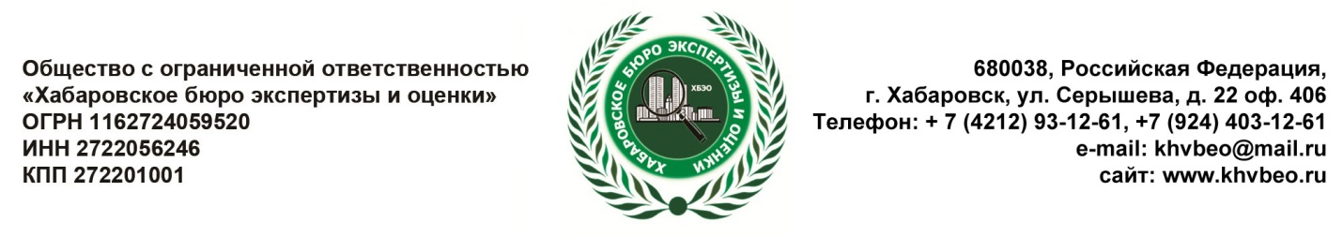
Документы, необходимые для оценки гаража (бокса):
- Паспорт наследника
- Свидетельство о смерти наследодателя
- Свидетельство о государственной регистрации права и/или
- Договор купли-продажи
- Договор дарения
- Договор мены
- Членская книжка
- Технический паспорт на бокс
- Справка председателя ГСК (при наличии)

